
MOWNIT – Laboratorium 6
Całkowanie numeryczne – metody podstawowe
Mikołaj Wróblewski

1. Pierwszą rzeczą do zrobienia na laboratorium 6 było zaimplementowanie metody całkowania zwaną metodą prostokątów. Generalnie dzielimy przedział po którym całkujemy na n podprzedziałów, gdzie pierwszy przedział to (a,a+h), gdzie h wynosi (b-a)/n.
Możemy to zobrazować na obrazku:

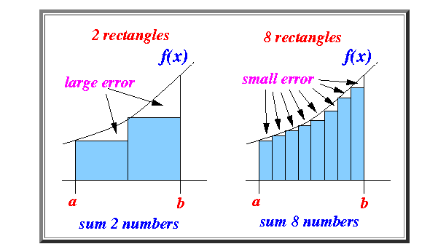
Liczenie całki sprowadza się zatem do zsumowania pól wszystkich prostokątów w naszym przedziale.

Następnie przeprowadziłem testy dla wszystkich funkcji, których wartości całek mieliśmy wyznaczyć:

Funkcja liniowa:

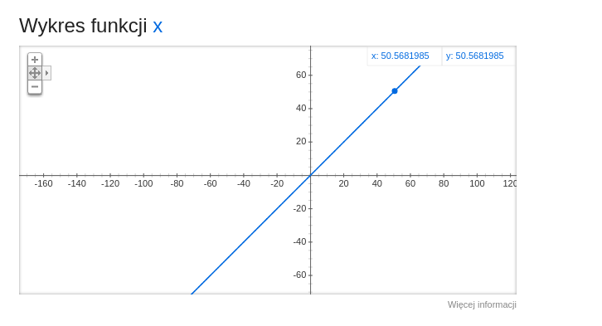

Wyniki obliczonych całek dla podanych przedziałów, wraz z wartością błędu bezwględnego, wyznaczenie dokładnego wyniku dla tej funkcji było trywialne, zatem obliczenie błędu będzie miarodajne.

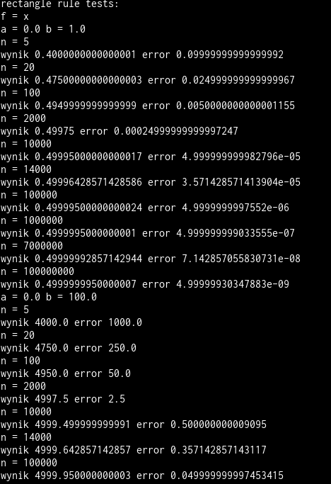

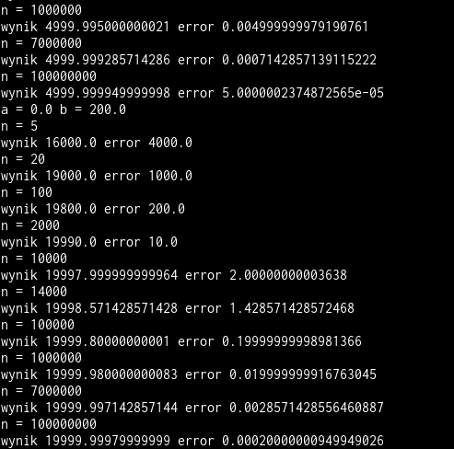

Dodatkowo dla pierwszego przedziału wykonałem wykres błędu
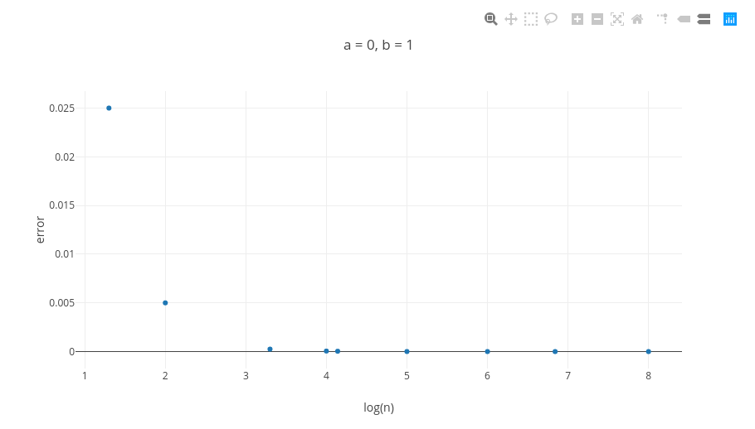
Gdzie n jest liczbą przedziałów, skala logarytmiczna dla lepszego zobrazowania.
Funkcja kwadratowa:

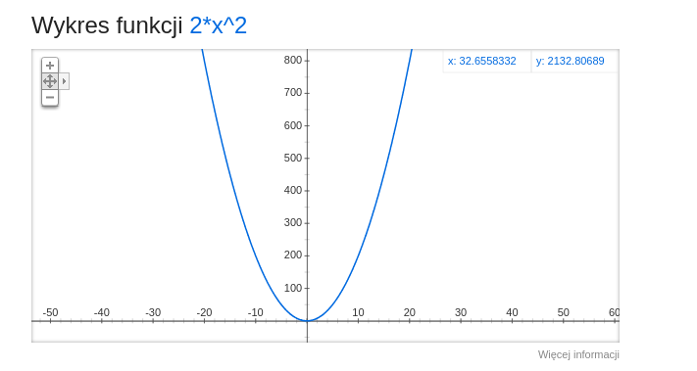
Wyniki testów zostają umieszczone w pliku dołączonym do archiwum z rozwiązaniem, poniżej wykres błędu dla pierwszego liczonego przedziału:

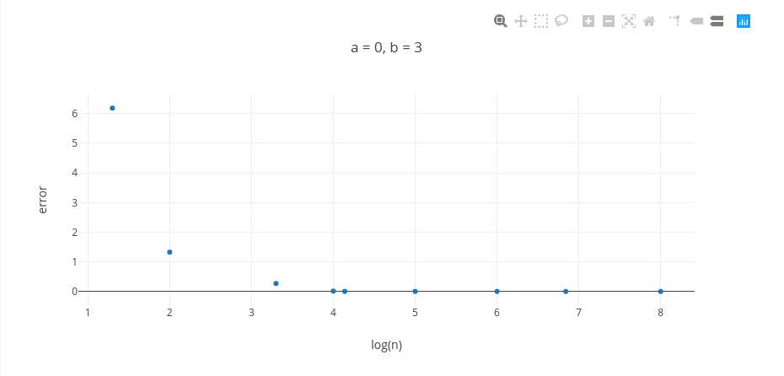
Funkcja sinus:
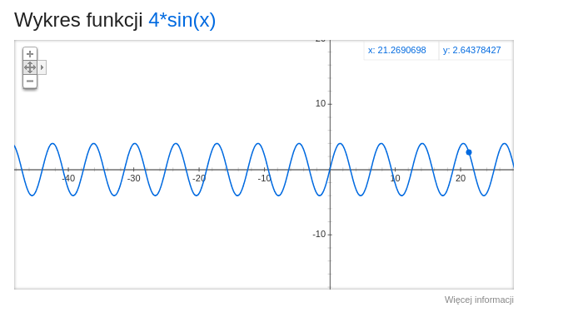
Testy zostały umieszczone w pliku tekstowym dołączonym do archiwum, tak samo dla dalszych testów.

Funkcja eksponencjalna:

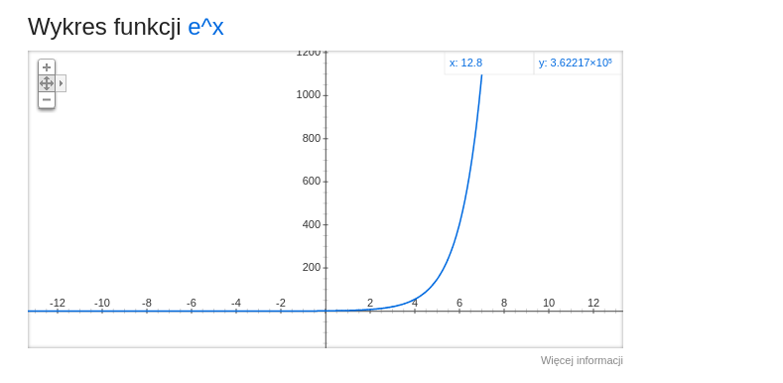
Funkcja x*sin^2(x)+2*cos(x)
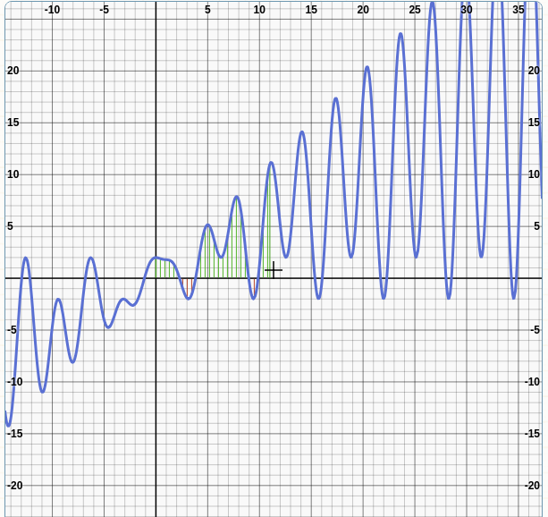

Funkcja cos((x+1)/(x^2+0.04))*e^x

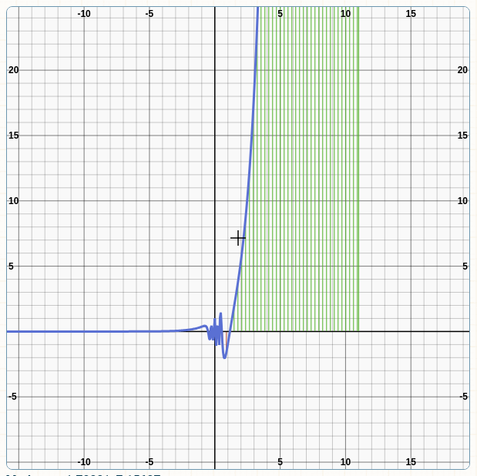

Funkcja ta jest szczególnie ciekawa, ponieważ jej całki nie da się wyrazić za pomocą funkcji elementarnych. Wartość do której porównywałem jest wartością obliczoną numerycznie przez zewnętrzne serwisy.

2. Metoda trapezów

Metoda trapezów polega na obliczaniu całki poprzez wyliczanie pola trapezu prostokątnego, gdzie podstawy to f(a) oraz f(a+h), a wysokość to po prostu h = (b-a)/n.

Wyniki testów do metody trapezów zamieszczam w jednym pliku, tak samo jak wyniki testów dla metody simpsona.

3. Metoda Simpsona

Metoda ta opiera się na interpolacji funkcji całkowanej wielomianem drugiego stopnia, obliczamy całkę zgodnie ze wzorem:

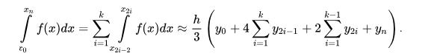
4. Błędy obliczeniowe.

W metodzie prostokątów mieliśmy narzut błędu związany z ilością prostokątów, warto zauważyć duży błąd przy szerszym przedziale całkowania, a mniejszej ilości kroków całkujących. Jest to całkiem logiczne, jeżeli nasza funkcja rośnie stosunkowo szybko, to błąd ten będzie się zwiększał. Ogólnie im więcej prostokątów tym nasz wynik będzie dokładniejszy. W swoim kodzie wybrałem right-rule, czyli bierzemy prawy koniec prostokąta. Oczywiście bład możemy minimalizować używając midpoint-rule, czyli wybieramy środek podprzedziału jako wysokość naszego prostokąta.
Wzór na błąd metody prostokątów jawi się wzorem:

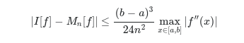

Generalnie przy tej metodzie zauważyć możemy duże błędy przy funkcjach przechodzących przez oś liczbową.

W metodzie trapezów narzut związany z małą ilością podprzedziałów a szerokością przedziału jest zdecydowanie mniejszy, jest to dosyć oczywiste. Możemy zauważyć, że dla funkcji liniowej metoda ta daje błąd równy 0, lub błędy rzędu 1-e16, albo nawet mniejsze.
Jest to dosyć oczywiste. Dla funkcji liniowej jesteśmy w stanie praktycznie idealnie obliczyć pole, ponieważ pole funkcji liniowej jest rzeczywiście trapezem prostokątnym.
Wzór na błąd metody trapezów jawi się wzorem:

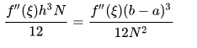

- jest wartością należącą do (a,b)

Widzimy, że kiedy druga pochodna jest równa 0, to nasz błąd wynosi zero – czyli dla funkcji liniowej. Dla funkcji kwadratowej uzyskamy błąd stały.

Metoda Simpsona generuje najmniejsze błędy związane z całkowaniem numerycznym, jej błąd jawi się wzorem:

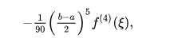

- jest wartością należącą do (a,b)
Mała wartość błędu bezpośrednio związana jest z tym, że we wzorze analitycznym o jego wielkości świadczy wartość czwartej pochodnej.

